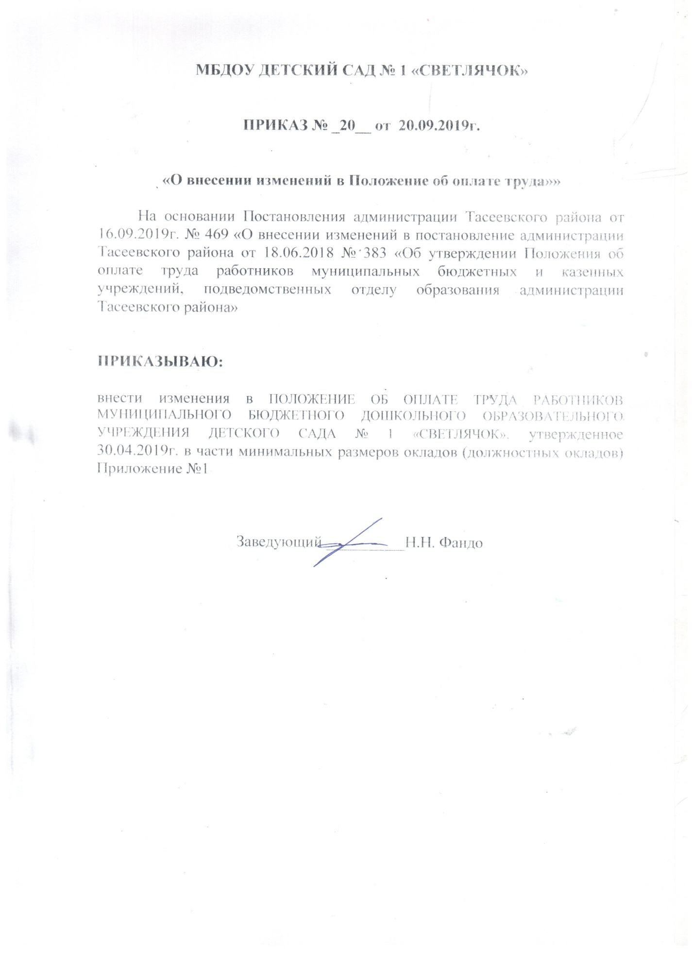

Приложение к Приказу

Минимальные размеры окладов (должностных окладов),
Ставок заработной платы работников учреждений

1. Профессиональная квалификационная группа должностей
работников образования

Квалификационные уровни |  | Минимальный размер оклада (должностного оклада), ставки заработной платы, руб.
Профессиональная квалификационная группа должностей работников учебно-вспомогательного персонала первого уровня
- |  | 2943
Профессиональная квалификационная группа должностей работников учебно-вспомогательного персонала второго уровня
1 квалификационный уровень |  | 3099 <*>
2 квалификационный уровень |  | 3439
Профессиональная квалификационная группа должностей педагогических работников
1 квалификационный уровень | при наличии среднего профессионального образования | 5084
 | при наличии высшего профессионального образования | 5786
2 квалификационный уровень | при наличии среднего профессионального образования | 5321
 | при наличии высшего профессионального образования | 6060
3 квалификационный уровень | при наличии среднего профессионального образования | 5828
 | при наличии высшего профессионального образования | 6638
4 квалификационный уровень | при наличии среднего профессионального образования | 6378
 | при наличии высшего профессионального образования | 7267

--------------------------------
<*> Для должности "младший воспитатель" минимальный размер оклада (должностного оклада), ставки заработной платы устанавливается в размере 3450,00 руб., для должности "дежурный по режиму" минимальный размер оклада (должностного оклада), ставки заработной платы устанавливается в размере 4749,00 руб.

2. Профессиональная квалификационная группа
"Общеотраслевые должности служащих"

Квалификационные уровни | Минимальный размер оклада (должностного оклада), ставки заработной платы, руб.
Профессиональная квалификационная группа "Общеотраслевые должности служащих первого уровня"
1 квалификационный уровень | 3099
2 квалификационный уровень | 3269
Профессиональная квалификационная группа "Общеотраслевые должности служащих второго уровня"
1 квалификационный уровень | 3439
2 квалификационный уровень | 3779
3 квалификационный уровень | 4152
4 квалификационный уровень | 5240
Профессиональная квалификационная группа "Общеотраслевые должности служащих третьего уровня"
1 квалификационный уровень | 3779
2 квалификационный уровень | 4152
3 квалификационный уровень | 4558
4 квалификационный уровень | 5479

3. Профессиональные квалификационные группы должностей
работников физической культуры и спорта

Квалификационные уровни | Минимальный размер оклада (должностного оклада), ставки заработной платы, руб.
Профессиональная квалификационная группа должностей работников физической культуры и спорта второго уровня
 | 3439

4. Профессиональные квалификационные группы
общеотраслевых профессий рабочих

Квалификационные уровни | Минимальный размер оклада (должностного оклада), ставки заработной платы, руб.
Профессиональная квалификационная группа "Общеотраслевые профессии рабочих первого уровня"
1 квалификационный уровень | 2662
2 квалификационный уровень | 2790
Профессиональная квалификационная группа "Общеотраслевые профессии рабочих второго уровня"
1 квалификационный уровень | 3099
2 квалификационный уровень | 3779
3 квалификационный уровень | 4152
4 квалификационный уровень | 5002

5. Должности руководителей структурных подразделений

Квалификационные уровни | Минимальный размер оклада (должностного оклада), ставки заработной платы, руб.
Профессиональная квалификационная группа должностей руководителей структурных подразделений <*>
1 квалификационный уровень | 7560
2 квалификационный уровень | 8126
3 квалификационный уровень | 8767
Профессиональная квалификационная группа «Общеотраслевые должности служащих первого уровня»
1 квалификационный уровень | 3099
2 квалификационный уровень | 3269
Профессиональная квалификационная группа "Общеотраслевые должности служащих второго уровня"
1 квалификационный уровень | 3439
2 квалификационный уровень | 3779
3 квалификационный уровень | 4152
4 квалификационный уровень | 5240
5 квалификационный уровень | 5919
Профессиональная квалификационная группа "Общеотраслевые должности служащих третьего уровня"
1 квалификационный уровень | 3779
2 квалификационный уровень | 4152
3 квалификационный уровень | 4558
4 квалификационный уровень | 5479
5 квалификационный уровень | 6397
Профессиональная квалификационная группа "Общеотраслевые должности служащих четвертого уровня"
1 квалификационный уровень | 6875
2 квалификационный уровень | 7965
3 квалификационный уровень | 8577

6. Должности, не предусмотренные профессиональными
квалификационными группами

Должность | Минимальный размер оклада (должностного оклада), ставки заработной платы, руб.
Заведующий библиотекой | 6397
Художественный руководитель | 6548
Специалист по охране труда | 3779
Специалист по охране труда II категории | 4152
Специалист по охране труда I категории | 4558

